الكفاءة التي يستهدفها المقطع التعلمي
يحل مشكلات تتعلق بمجسمات وأخرى معطياتها مصاغة ضمن جداول
أو مخططات أو تمثيلات بيانية كما يوظف هذه الأخيرة في حل مشكلات

السنة الأولى متوسط
2018/2019
المقطع التعلمي الثامن :
تنظيم معطيات + متوازي المستطيلات و المكعب

*.
الموارد | الكفاءة المستهدفة
- الجدول ذو مدخلين (قراءة، استخراج معلومات) | يستخرج معلومات من جدول معطى
- تنظيم معطيات في جدول | ينظم معطيات في جدول.  يقرأ معطيات من جدول.
- تمثيل معطيات بمخططات (مخطط بالأعمدة، تمثيل بياني،) | قراءة و استعمال و تفسير معطيات انطلاقا من مخطط أعمدة و تمثيل بياني.
- تمثيل معطيات بمخططات (مخطط دائري ،نصف دائري | قراءة و استعمال و تفسير معطيات انطلاقا من مخطط دائري
- وضعية ادماج جزئي | ........................................................
- وصف متوازي المستطيلات و المكعب | يتعرف على المكعب البلاطة القائمة (متوازي المستطيلات).  يستعمل المصطلحات (وجه، حرف، رأس) بشكل سليم.
- تمثيل متوازي المستطيلات بالمنظور متساوي القياس | يتعرف على قواعد الرسم بالمنظور المتساوي القياس
- تصميم و صنع متوازي مستطيلات بأبعاد معلومة | يرسم تصميم لمتوازي لأضلاع  يصنع متوازي أضلاع باستعمال ورق مقوى.
- حساب حجم متوازي مستطيلات. | يستخرج قاعدة لحساب حجم متوازي المستطيلات
- وضعية ادماج جزئي | ...................................................
- حل وضعية الانطلاق | ...................................................
- وضعية تقويم | ....................................................
- وضعية معالجة | ....................................................

- هيكلة المقطع التعلمي 07 : تقدير الحجم الساعي 14 ساعات
المقطع التعلمي 8 : تنظيم معطيات + المجسمات الميدان : الدوال وتنظيم معطيات
المذكرة رقم: 01 المستوى: 1 متوسط الأستاذ : ........................... السنة الدراسية : 2018-2019
المورد المعرفي : الجدول ذو مدخلين (قراءة، استخراج معلومات) الوسائل: المنهاج + الوثيقة المرافقة + الكتاب المدرسي + الدليل
الكفاءة المستهدفة يستخرج معلومات من جدول معطى
المراحل | مؤشرات الكفاءة | وضـــــــــــــعيات وأنــــــــــــــشطة التعلـــــــــــــــــــــــم | التقويم
التـــهيئة | يتـــــذكر :  5 د | أستحضر مكتسباتي : تمهيد1، 2، 3ص 104:  1/ المادة المقررة في بداية يوم الأحد هي: لغة عربية.  2/ المادة المقررة في نهاية صبيحة يوم الأثنين هي: علوم.  3/ المدة الزمنية لحصة الرياضيات ليوم الثلاثاء هي: ساعتان | تشخيصي
الإكتشاف | يبحث ويكتشف  15 د  الحوصلة يــكتسب  15 د | مناقشة وضعية الانطلاق : 10 د  وضعية تعلمية 1 ص 105:  1/ العدد 4 يمثل عدد التلاميذ الذين يفضلون ألعاب القوى في القسم C.  العدد 27 يمثل عدد التلاميذ الذين يفضلون كرة القدم في جميع الأقسام  2/ عدد تلاميذ القسم B الذين يفضلون كرة القدم هو: 9 تلاميذ.  3/ القسم A يوجد فيه 3 تلاميذ يفضلون ألعاب القوى.  4/ عدد التلاميذ الذين يفضلون كرة السلة في المتوسطة هو: 30تلميذ.  حوصلة:  نستعمل الجداول لتنظيم معطيات قصد قراءتها بسهولة.  و توجد جداول بسيطة و جداول بمدخلين (مركبة)  و لقراءة جدول، نستعمل دائما تقاطع سطر و عمود.  جدول بسيط:  النشاط المفضل رياضة مطالعة تلفاز ألعاب فيديو  عدد التلاميذ 10 11 6 3  في هذا الجدول كل عمود يعطي معلومة.  10 تلاميذ يفضلون الرياضة؛ 3 تلاميذ يفضلون ألعاب فيديو.  جدول بمدخلين (مركب):  النشاط الجنس رياضة مطالعة تلفاز ألعاب فيديو المجموع  ذكور 5 4 1 2 12  إناث 5 7 5 1 18  المجموع 10 11 6 3 30  في هذا الجدول كل خانة تعطي معلومة.  5 بنات يفضلن مشاهدة التلفاز؛ 4 أولاد يفضلون المطالعة. | تكويني  الصعوبات المتوقعة  - عدم القدرة على قراءة الجدول  المعالجة الانية :  - توضيح الطريقة على مثال واحد ثم اتباع الطريقة على باقي الامثلة .  الصعوبات المتوقعة  - قراءة عشوائية دون تنظيم  المعالجة الانية :  - توضيح طريقة القراءة باستعمال تقاطع السطر والعمود  الصعوبات المتوقعة  عدم معرفة الهدف من استعمال الجداول  المعالجة الانية :  التوضيح ان الهدف من الجداول هو لتنظيم المعطيات قصد قراءتها بسهولة
إعــــادة الإستثمار | يتمرّن :25 د | تمرين 3+4+5 ص 111:

المقطع التعلمي 8 : تنظيم معطيات + المجسمات الميدان : الدوال وتنظيم معطيات
المذكرة رقم: 02 المستوى: 1 متوسط الأستاذ : ........................... السنة الدراسية : 2018-2019
المورد المعرفي : تنظيم معطيات في جدول الوسائل: المنهاج + الوثيقة المرافقة + الكتاب المدرسي + الدليل
الكفاءة المستهدفة : - ينظم معطيات في جدول. - يقرأ معطيات من جدول.
المراحل | مؤشرات الكفاءة | وضـــــــــــــعيات وأنــــــــــــــشطة التعلـــــــــــــــــــــــم | التقويم
التـــهيئة | يتـــــذكر :  5 د | أستحضر مكتسباتي : تمهيد 4، 5، 6 ص 104:  4/ عدد البنات الخارجيات هو: 3 بنات  5/ عدد تلاميذ القسم هو: 35 تلميذ  6/ عدد التلاميذ نصف الداخليين هو: 26 تلميذ. | تشخيصي
الإكتشاف | يبحث ويكتشف  20 د  الحوصلة يــكتسب  15 د | وضعية تعلمية 2 ص 105:  عدد مرات غسل الأسنان في اليوم 0 1 2 3 المجموع  عدد التلاميذ 05 07 11 14 37  1/ عدد تلاميذ القسم هو 37 تلميذا.  2/ عدد التلاميذ الذين يغسلون أسنانهم 3 مرات في اليوم هو: 14 تلميذ.  3/ عدد التلاميذ المهددين بتسوس الأسنان في قسم إيمان هو: 5 تلاميذ.  حوصلة:  لتنظيم معطيات في جدول، نختار الجدول المناسب للوضعية و نعين عدد الأسطر و عدد الأعمدة اللازمة.  مثال:  في قسم اولى متوسط تحصل تلميذان على تهنئة و 5 تلاميذ على تشجيع و 15 تلميذ على لوحة شرف و 10 تلاميذ بدون ملاحظة و 5 تلاميذ انذار و تلميذ واحد على توبيخ  - نظم هذه المعطيات في جدول؟  الاجازة تهنئة تشجيع ل شرف لا انذار توبيخ  عدد التلاميذ 2 5 15 10 5 1  الجدول يبين أن عدد تلاميذ القسم هو 38 تلميذ.  الجدول يبين ان عدد التلاميذ الذين تحصلوا على لوحة شرف هو 15  من الجدول نتبين أن عدد التلاميذ المتحصلون على إجازات هو: 22 | تكويني  الصعوبات المتوقعة  عدم القدرة على تنظيم عدد الاسطر و الاعمدة المناسبة للجدول  المعالجة الانية :  - التوضيح أن عدد الأعمدة يعتمد على عدد مرات غسل الاسنان ونظيف لها خانة المجموع .  الصعوبات المتوقعة  عدم معرفة الهدف من تصنيف المعطيات جداول  المعالجة الانية :  التوضيح أن الهدف هو تنظيم المعطيات في لتسهيل دراسة ما .
إعــــادة الإستثمار | يتمرّن :20 د | تحصيلي  تمرين : في لعبة الرند عند الرمي في كل مرة تظهر الأرقام بشكل عشوائي ، نظمها في جدول لمعرفة عدد مرات ظهور كل رقم : 1 2 4 5 6 5 1 2 3 6 2 1 5 4 2 1 5 5 3 3 6 2 4 4
المقطع التعلمي 8 : تنظيم معطيات + المجسمات الميدان : الدوال وتنظيم معطيات
المذكرة رقم: 03 المستوى: 1 متوسط الأستاذ : ........................... السنة الدراسية : 2018-2019
المورد المعرفي : تمثيل معطيات بمخططات (مخطط بالأعمدة، تمثيل بياني،) الوسائل: المنهاج + الوثيقة المرافقة + الكتاب المدرسي + الدليل
الكفاءة المستهدفة : قراءة و استعمال و تفسير معطيات انطلاقا من مخطط أعمدة و تمثيل بياني.
المراحل | مؤشرات الكفاءة | 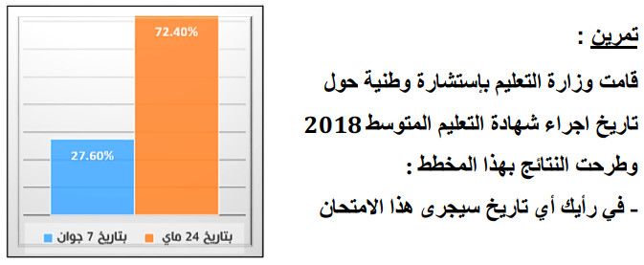  وضـــــــــــــعيات وأنــــــــــــــشطة التعلـــــــــــــــــــــــم | التقويم
التـــهيئة | يتـــــذكر :  5 د | أستحضر مكتسباتي : | تشخيصي
الإكتشاف | يبحث ويكتشف  25 د  الحوصلة يــكتسب  15 د | أكتشف : وضعية تعلمية 3 ص 105:  1/ عدد التلاميذ الذين لهم 3 إخوة هو: 4 تلاميذ.  2/ الفئة الممثلة على المخطط بالتكرار 14 هي: التلاميذ الذين لهم أخوين.  3/ عدد إخوة كل تلاميذ القسم هو: 59 أخ.  وضعية تعلمية 4 ص 106:  1/ المسافة اللازمة لتوقف سيارة تسير بسرعة 40km/h هي: 14m.  المسافة اللازمة لتوقف سيارة تسير بسرعة 60km/h هي: 31m.  2/ السائق لا يستطيع إيقاف السيارة لأن المسافة اللازمة للتوقف (مسافة الأمان) غير كافية (يجب أن تكون 60m و ليس 50m)  حوصلة:  1/ مخطط أعمدة: في التمثيل بمخطط أعمدة تكون ارتفاعات الأعمدة متناسبة مع المقادير التي تمثلها.  مثال: الجدول المقابل يعطي عدد السكان لأربع بلدان  البلد عدد السكان (مليون نسمة)  الجزائر 40  تونس 11  مصر 90  إفريقيا الجنوبية 54  2/ تمثيل بياني:  تمثيل بياني يعطي تغير مقدار بدلالة مقدار آخر.  مثال:  يعطي البيان المقابل تطور قامة شخص ذكر بين 0 و16 سنة. | تكويني  الصعوبات المتوقعة  صعوبة في القراءة من مخطط الأعمدة و المخطط البياني  المعالجة الانية :  - توضيح أن محور الفواصل و محور التراتيب كل منهما يمثل معطيات تقرأ تناسبياً .  الصعوبات المتوقعة  - عدم معرفة مكونات مخطط الأعمدة و المخطط البياني  المعالجة الانية :  التوضيح ان للمخططين عنوان و سلم رسم و محور ين يمثل كا منهما معطيات متناسبة
إعــــادة الإستثمار | يتمرّن :15 د | تمرين 8 + 11 ص 112  تحصيلي
المقطع التعلمي 8 : تنظيم معطيات + المجسمات الميدان : الدوال وتنظيم معطيات
المذكرة رقم: 04 المستوى: 1 متوسط الأستاذ : ........................... السنة الدراسية : 2018-2019
المورد المعرفي : تمثيل معطيات بمخططات (مخطط دائري ،نصف دائري الوسائل: المنهاج + الوثيقة المرافقة + الكتاب المدرسي + الدليل
الكفاءة المستهدفة : قراءة و استعمال و تفسير معطيات انطلاقا من مخطط دائري
المراحل | مؤشرات الكفاءة | وضـــــــــــــعيات وأنــــــــــــــشطة التعلـــــــــــــــــــــــم | التقويم
التـــهيئة | يتـــــذكر :  5 د | 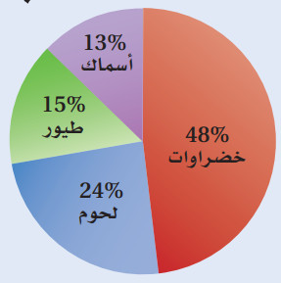  أستحضر مكتسباتي : يمثل الشكل الآتي الأغذية  المفضلة لدى 200 تلميذ  ماهو الغذاء المفضل لدى التلاميذ ؟  ماهو الغذاء الغير مفضل لدى التلاميذ ؟ | تشخيصي
الإكتشاف | يبحث ويكتشف  25 د  الحوصلة يــكتسب  15 د | أكتشف : وضعية تعلمية 4 ص 106:  1/ أكبر مصدر للتلوث في العالم هم: السكان.  2/ في 100 طن من النفايات: حصة السكان هي: 74,1طن و حصة الصناعة هي: 16,3طن أما حصة المؤسسات الصغيرة و المتوسطة هي: 9,6طن.  حوصلة:  يكون المخطط الدائري على شكل قرص مقسم إلى قطاعات (أجزاء) زواياه متناسبة مع النسب المئوية التي تمثلها.  ملاحظة:  - لتمثيل معطيات بمخطط دائري (نصف دائري)؛ نقوم بحساب اقياس زوايا القطاعات الموافقة لهذه المعطيات.  مثال: الشكل المقابل يمثل إنتاج فلاح من الحمضيات. إذا كان الإنتاج 1000kg، يتوزع كالآتي: 50% من1000kg أي 500kgبرتقال 30% من1000kg أي 300kgيوسفيا 20% من1000kg أي 200kgليمون نحسب قيس الزاوية الموافقة لكل منتوج برتقال: 108°= $\frac{50×360}{100}$ يوسفسا : 180°= $\frac{30×360}{100}$ ليمون : 72°= $\frac{20×360}{100}$ | تكويني  الصعوبات المتوقعة  -الصعوبة في معرفة قيس الزاوية الموافقة للمؤسسات الصغيرة  -صعوبة في تحديد طريقة رسم تمثيل دائري  -صعوبة في تحويل القيم الى درجات لتمثيلها في دائرة  المعالجة الانية :  -توضيح طريقة الربط بين القيم و الزوايا  -توضيح طريقة التحويل من القيمة الى الزاوية بطريقة الرابع المتناسب  الصعوبات المتوقعة  صعوبات في تمثيل الزوايا على الدائرة  المعالجة الانية :  توضيح الطريقة إما بتقسيم وتجزئة الدائرة  او استعمال المنقلة لرسم الزوايا مباشرةً
إعــــادة الإستثمار | يتمرّن :15 د | تحصيلي  تمرين 10 ص 112
المقطع التعلمي 8 : تنظيم معطيات + المجسمات الميدان : أنشطة هندسية
المذكرة رقم: 05 المستوى: 1 متوسط الأستاذ : ........................... السنة الدراسية : 2018-2019
المورد المعرفي : وصف متوازي المستطيلات و المكعب الوسائل: المنهاج + الوثيقة المرافقة + الكتاب المدرسي + الدليل
الكفاءة المستهدفة : يتعرف (متوازي المستطيلات). ستعمل المصطلحات (وجه، حرف، رأس) بشكل سليم.
المراحل | مؤشرات الكفاءة | وضـــــــــــــعيات وأنــــــــــــــشطة التعلـــــــــــــــــــــــم | التقويم
التـــهيئة | يتـــــذكر :  5 د | تمهيد ص 216:  1/ النقطة المعينة بالدائرة تسمى: رأساً. 2/ الضلع الملون بالأحمر يمثل: حرفاً. 3/ السطح الأخضر يمثل: وجهاً. 4/ عدد أوجه المكعب هو: 6 أوجه. 5/ عدد رؤوس المكعب هو: 8 أوجه. 6/ عدد أحرف المكعب هو: 12 حرف | تشخيصي
الإكتشاف | يبحث ويكتشف  25 د  الحوصلة يــكتسب  15 د | أكتشف : وضعية تعلمية وضعية تعلمية 1 ص 191:  1/ أوجه العلبة عبارة عن مستطيلات.  2/ العلبة تحتوي على ثلاثة أوجه مختلفة  الوجه الأول الوجه الثاني الوجه الثالث  الطول: 30cm العرض: 20cm الطول: 30cm العرض:10cm الطول: 20cm العرض:10cm  3/ حجم هذه العلبة هو: V=30×20×10=600×10=6000  التمر الذي يمكن وضعه في هذه العلبة هو: 30kg. 6000÷200=30  4/ طول الشريط اللازم لربط العلبة هو: 165cm  [(30+10)×2]+[(20+10)×2]=40×2+30×2  =80+60=140+25=165cm  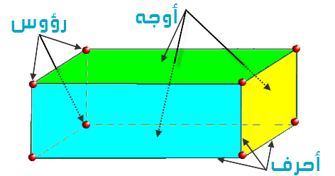  حوصلة:  - متوازي مستطيلات هو مجسم له 6 أوجه  كل أوجهه عبارة عن مستطيلات.  المستطيلات ABCD, EFGH, ABFE, CGHD, BCGF, ADHE هي أوجه متوازي المستطيلات ABCDEFGH.  ـ عدد أحرفه هو: 12 حرف.  ـ عدد رؤوسه هو: 8 رؤوس  - المكعب هو متوازي مستطيلات خاص، كل أوجهه عبارة عن مربعات. | تكويني  الصعوبات المتوقعة  - عدم التفريق بين  الشكل المجسم  والشكل المستوي  المعالجة الانية :  توضيح الفرق  بينهما بأمثلة منوعة  من الواقع  الصعوبات المتوقعة  عدم التميز بين  الاحرف و الرؤوس و الأوجه  المعالجة الانية :  اختيار مجسم  كالمكتب او كتاب  وتوضيح اين هي  الاحرف والرؤوس  و الأوجه
إعــــادة الإستثمار | يتمرّن :15 د | تحصيلي  تمرين 1+2 ص 199
المقطع التعلمي 8 : تنظيم معطيات + المجسمات الميدان : أنشطة هندسية
المذكرة رقم:06 المستوى: 1 متوسط الأستاذ : ........................... السنة الدراسية : 2018-2019
المورد المعرفي : تمثيل متوازي المستطيلات بالمنظور المتساوي القياسالوسائل : المنهاج + الوثيقة المرافقة + الكتاب المدرسي + الدليل
الكفاءة المستهدفة : يتعرف على قواعد الرسم بالمنظور المتساوي القياس
المراحل | مؤشرات الكفاءة | وضـــــــــــــعيات وأنــــــــــــــشطة التعلـــــــــــــــــــــــم | التقويم
التـــهيئة | يتـــــذكر :  5 د | 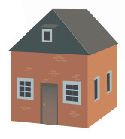  أستحضر مكتسباتي :  أعد رسم المنزل المقابل مع توضيح الطريقة : | تشخيصي
الإكتشاف | يبحث ويكتشف  25 د  الحوصلة يــكتسب  15 د | أكتشف : وضعية تعلمية 4 ص 191:  1/ الوجه الموازي للوجه ABFE هو: DCGH.  2/ الوجه الموازي للوجه BCGF هو: ADHE.  ـ (مستطيلان و لهما نفس الأبعاد)  3/ الوجهين المتعامدين مع الوجه ABFE هما: ABCD و ADHE.  ـ (الوجهين المتعامدين يشتركان في حرف واحد)  حوصلة:  لتمثيل متوازي المستطيلات بالمنظور المتساوي القياس نتبع ما يلي:  - يرسم الوجه الأمامي بأبعاده الحقيقية أو بتناسب، و الزوايا باقياسها الحقيقية  - ترسم الأحرف المائلة باختيار زاوية °30 ، °45 أو °60 مع الأفق، و تكون الأحرف متوازية و أطوالها مختزلة إلى النصف.  - ترسم الأحرف غير الظاهرة بخطوط متقطعة.  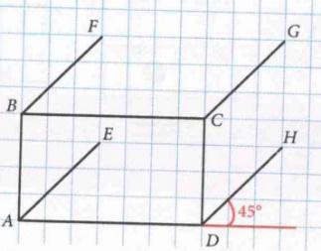  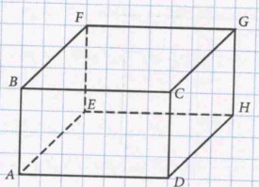  - يرسم الوجه الخلفي و هو شكل يطابق الوجه الأمامي. | تكويني  الصعوبات المتوقعة صعوبة في رسم متوازي أضلاع بطريقة صحيحة  المعالجة الانية :  توضيح بمراحل الرسم
إعــــادة الإستثمار | يتمرّن :15 د | تحصيلي  تمرين 05 ص 199
المقطع التعلمي 8 : تنظيم معطيات + المجسمات الميدان : أنشطة هندسية
المذكرة رقم: 07 المستوى: 1 متوسط الأستاذ : ........................... السنة الدراسية : 2018-2019
المورد المعرفي : تصميم و صنع متوازي مستطيلات بأبعاد معلومة الوسائل: المنهاج + الوثيقة المرافقة + الكتاب المدرسي + الدليل
الكفاءة المستهدفة : يرسم تصميم لمتوازي لأضلاع -- يصنع متوازي أضلاع باستعمال ورق مقوى.
المراحل | مؤشرات الكفاءة | وضـــــــــــــعيات وأنــــــــــــــشطة التعلـــــــــــــــــــــــم | التقويم
التـــهيئة | يتـــــذكر :  5 د | أستحضر مكتسباتي :  قم بنشر علبة الكارتون – على ماذا تحصلت ؟ | تشخيصي
الإكتشاف | يبحث ويكتشف  25 د  الحوصلة يــكتسب  15 د | أكتشف : وضعية تعلمية : العمل في مجموعات :  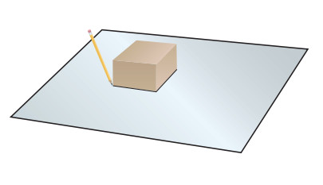  اليك علبة الكرتون التي هي عبارة عن متوازي مستطيلات ضعها في منتصف ورق مقوى كبير ثم أتبع المراحل التالية :  - الخطوة الأولى : أرسم حدود قاعدته  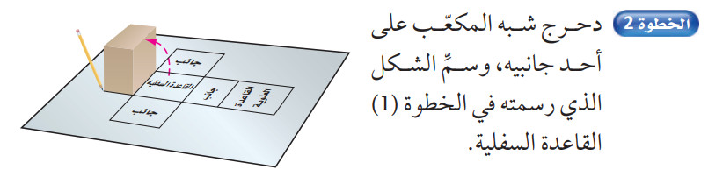  - الخطوة الثانية : دحرجه على أحد جانبيه وسم الشكل الذي رسمته في الخطوة الأولى القاعدة السفلية. ثم أرسم كل جانب من جوانبه ثم سم الجوانب و القاعدة كما هو مبين في الشكل  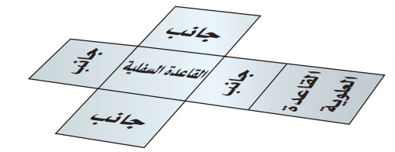  - الخطوة الثالثة :قص الشكل المركب الناتج , يسمى هذا الشكل تصميم متوازي الأضلاع في شكل مستو  حوصلة:  تصميم مجسّم هو شكل مستو , بعد القص و الطي يسمح بالحصول على هذا المجسم.  ملاحظة: يوجد طرق عدة لتصاميم مجسم متوازي الأضلاع .  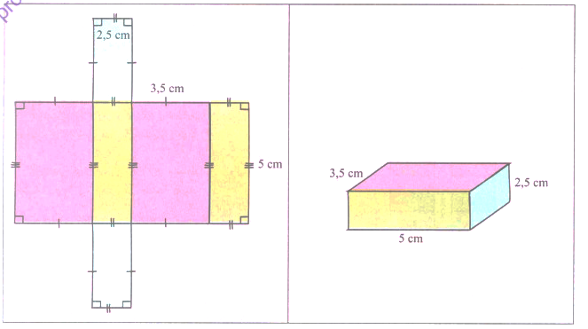  مثال 01 : تصميم متوازي أضلاع بأبعاد معلومة  مثال 01 : تصميم مكعب بحرف معلوم  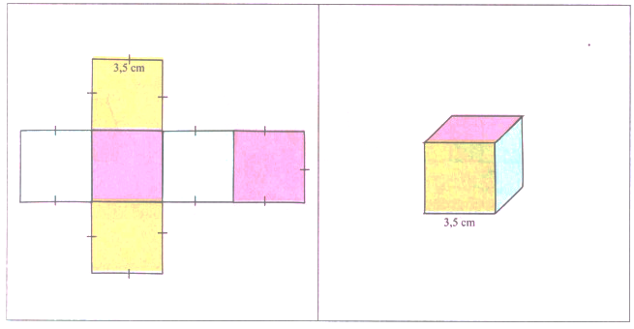 | تكويني  الصعوبات المتوقعة  صعوبة في انجاز الشكل المستوي للمجسم  المعالجة الانية :  -شرح الطرق العديدة لتصميم مستو لمجسم
إعــــادة الإستثمار | يتمرّن :15 د | تمرين 9 ص 200
المقطع التعلمي 8 : تنظيم معطيات + المجسمات الميدان : أنشطة هندسية
المذكرة رقم: 08 المستوى: 1 متوسط الأستاذ : ........................... السنة الدراسية : 2018-2019
المورد المعرفي : حساب حجم متوازي مستطيلات الوسائل: المنهاج + الوثيقة المرافقة + الكتاب المدرسي + الدليل
الكفاءة المستهدفة : يستنتج قاعدة لحساب حجم متوازي المستطيلات
المراحل | مؤشرات الكفاءة | وضـــــــــــــعيات وأنــــــــــــــشطة التعلـــــــــــــــــــــــم | التقويم
التـــهيئة | يتـــــذكر :  5 د | 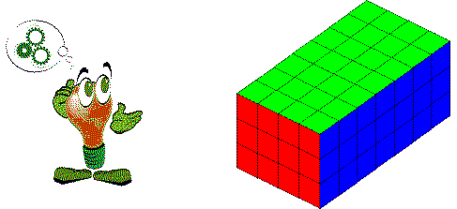  أستحضر مكتسباتي :  أحسب عدد مكعبات متوازي المستطيلات المقابل  ماذا تمثل هذه المكعبات ؟ | تشخيصي
الإكتشاف | يبحث ويكتشف  25 د  الحوصلة يــكتسب  15 د | 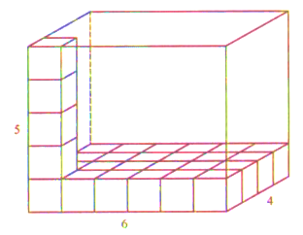  وضعية تعلمية 5 ص 192:  - عدد المكعبات اللازمة لملء الحوض هو: 120 مكعب.  6×4×5=6×20=120  - حجم المكعب الذي حرفه 9cm هو: 729  9×9×9=81×9=729  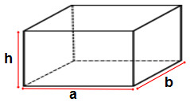  حوصلة:  - حجم متوازي المستطيلات: حجم متوازي المستطيلات هو جداء أبعاده الثلاثة معبرُ عنها بنفس وحدة قياس الأطوال. V=a×b×h 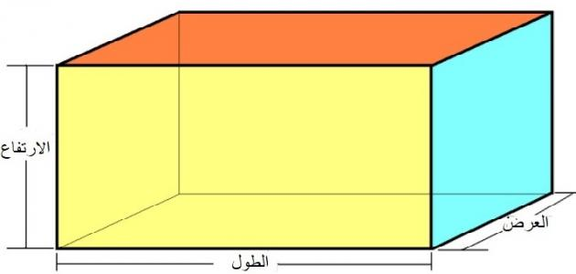  - حجم المكعب:  حجم المكعب الذي طول حرفه a هو: V=a×a×a  - وحدات قياس الحجوم:  ـ للإنتقال من وحدة حجم إلى وحدة حجم أصغر منها مباشرة نضرب في 1000.  ـ للإنتقال من وحدة حجم إلى وحدة حجم أكبر منها مباشرة نقسم على 1000.  1=1000  1=1000  1=1000  ملاحظة:  - للإنتقال من وحدة قياس الحجم إلى وحدة قياس السعة (اللتر) نستعمل القاعدة: 1=1L | تكويني  الصعوبات المتوقعة  صعوبة في عدم استعاب مفهوم الحجم  المعالجة الانية :  -توضيح مفهوم ب المكعبات  -توضيح ان الحجم له علاقة بالابعاد الثلاثة لمتوازي الأضلاع
إعــــادة الإستثمار | يتمرّن :15 د | تحصيلي  تمرين 11+ 12 ص 200

